文件审核报告
受审核方名称： 福州市好口福餐饮管理有限公司
审查的文件的名称： 《管理手册》 版本号： A/0 实施日期： 2022.01.06
《程序文件》 版本号： A/0 实施日期： 2022.01.06
依据标准：□ GB/T 19001:2016 idt ISO 9001:2015标准 (不适用： 条款)
□ GB/T 50430-2017(不适用： 条款)
□ GB/T 24001-2016 idt ISO 14001:2015标准
□ GB/T 45001-2020 idt ISO 45001：2018标准
□ GB/T 23331-2021 idt ISO 50001：2018标准
□ 能源认证标准：
□ ISO 22000:2018标准
■ 《危害分析与关键控制点（HACCP）体系认证要求 V1.0》
R 适用的法律法规和其他要求
R 其他：
文件审核描述（含不适用条款及合理性的描述）：
- 建立了所需的文件体系； R是 □否
- 阐明了管理体系的实施范围，包括任何的不适用及其合理性； R是 □否
- 建立了适当的质量/环境/职业健康安全/食品安全/能源方针； R是 □否
- 制定了相应的质量目标/环境/职业健康安全/食品安全/能源目标、指标和管理方案；R是 □否
- 识别和确定了应控制的过程/重要环境因素/危险源/食品危害/能源使用及相关风险，并制定了相应的控制措施； R是 □否
- 识别了应遵守的法律法规和其它要求； R是 □否
- 对管理体系的运行绩效建立了必要的监控机制； R是 □否
- 规定了各个职能与层次的相应职责、有关的责任机制和信息交流机制，并确定了必要的资源能力；
R是 □否
- 规定了对管理体系进行内审和管理评审并持续改进的要求。 R是 □否
- 质量手册有阐明范围，不适用条款识别，不适用条款为 ，理由： R充分 □不充分
说明:
文件审核人： 年 月 日
文件审核结论：
□企业文件基本符合标准的要求。
□企业文件基本符合标准的要求，但有个别问题点需要纠正， 可在现场审核时确认纠正结果。
□企业文件存在严重缺陷，不符合标准要求。

文件审核人： 年 月 日

文件审核问题表
编号 | 主要问题 | 标准条款 | 说明
1 | 资质地址问题：  福州英华职业学院(荆溪校区)食堂三楼 C 餐厅  与提供的食品经营许可证地址是一个地方吗？：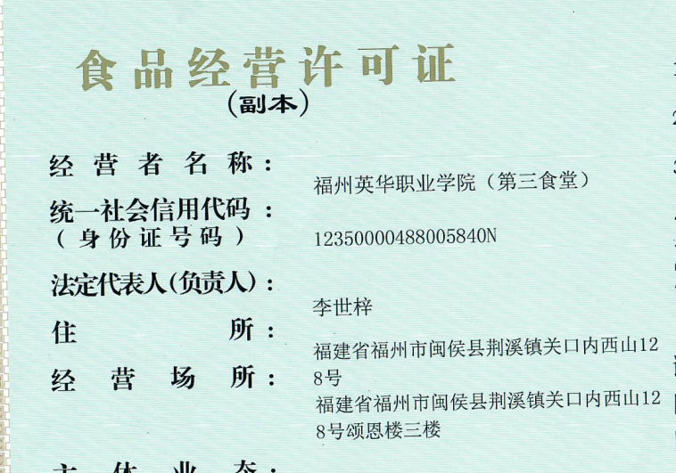 | ——
2 | - 《管理手册》职能分配表中所列标准条款对应关系与手册内容不符，请按照新版HACCP体系编制手册；  - 各部门职责中未描述‘HACCP计划实施’的职责；  3）各类文件要求中未见新版HACCP体系标准中通用要求的场所巡检、返工、来访者的内容；  4）前提方案-3中的3.0交叉污染章节，4.3.7条款内容是否准确，请核实； | HACCP体系（V1.0）1.2条款
3 | - HACCP计划中，所有原辅料、成品描述未见对来源、致敏物质的识别及描述；  - HACCP计划中豆制品的化学特性描述不符合GB2712标准的要求；  - HCCP计划原辅料描述中未见对接触面、清洗剂、消毒剂等的描述；  - HACCP计划，危害工作分析单中风险评估-风险与所对应的控制措施，不一致；比如风险：9对应控制措施为OPRP、风险9对应控制措施为否，请明确； | HACCP体系（V1.0）4.3条款
文件修改验证情况：
□以上情况已纠正
□未纠正
原因：

文件审核人：
年 月 日

